Questo mese c'è una grossa novità. Ti presentiamo il restyling della linea CORTE DEL POZZO Fasoli Gino.

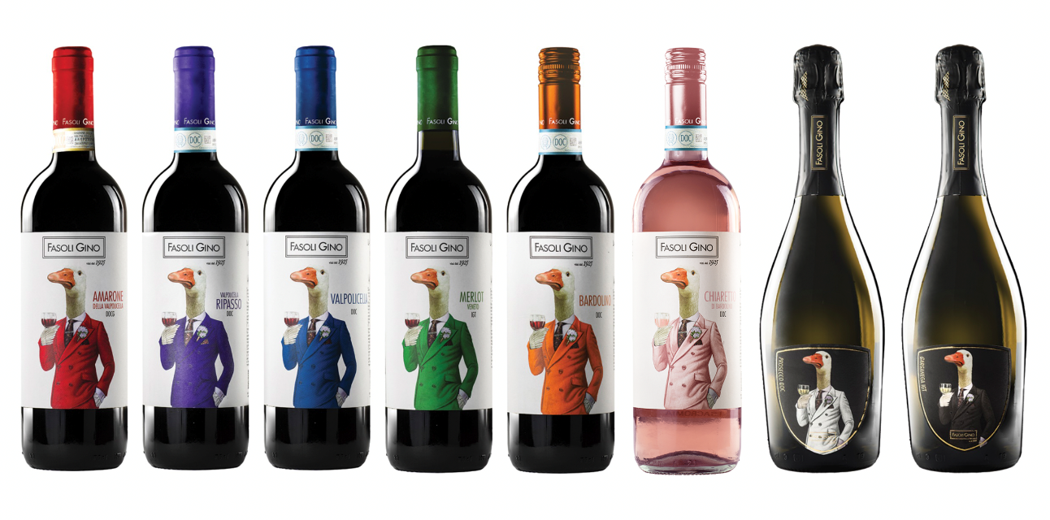

Il nome della linea rimane “Corte del Pozzo”, in ricordo del legame con gli abitanti della zona che attingevano acqua dal nostro pozzo già dai primi anni del ‘900. Il nuovo volto in etichetta è l'oca di nome Gino, in onore del fondatore della Cantina.



Il ricordo degli animali da fattoria è molto caro alla nostra storia di agricoltori. In particolare, un numeroso gruppo di questi pennuti starnazzanti, soleva scorrazzare indisturbato nella nostra corte e tra i vigneti.



La rappresentazione dell’oca in completo giacca doppio petto e cravatta vuole simboleggiare l’evoluzione del nostro vino biologico, che negli anni ha raggiunto la raffinatezza e l’eleganza da sempre ricercate. Il fiore all‘occhiello è la Phacelia Tanacetifolia, uno dei fiori che piantiamo nelle vigne seguendo il metodo biodinamico del sovescio.

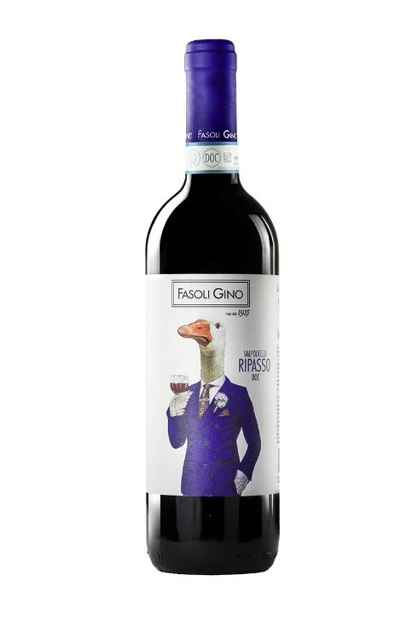
Il primo vino della Linea "Corte del Pozzo" imbottigliato con il nuovo packaging è il Ripasso della Valpolicella DOC 2018.
Il restyling verrà applicato a tutti i vini della linea a partire dai prossimi imbottigliamenti.
Nel mese di Marzo usciranno anche il Chiaretto di Bardolino DOC e il Prosecco DOC.


Ma la novità di questo restyling non si limita solo alla nuova immagine. Uno dei nostri obiettivi principali è infatti quello di creare un prodotto con un packaging il più sostenibile possibile. Per questo motivo utilizziamo carta 100% riciclata. Inoltre abbiamo scelto una bottiglia di vetro leggero (peso 360gr), per limitare al massimo l'impatto delle emissioni di co2 causate dal trasporto dei nostri vini.

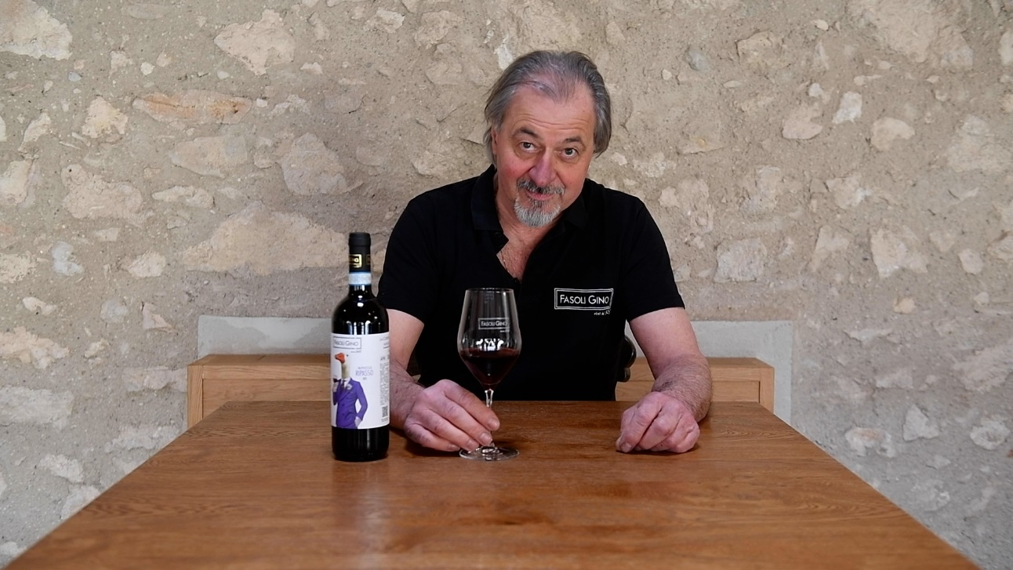

Non vediamo l'ora di farti partecipe di questo cambiamento a cui lavoriamo da molto tempo. A Vinitaly 2023 ci sarà la presentazione ufficiale della nuova linea. Vieni a trovarci allo STAND A5 HALL 4.
Nel frattempo puoi già acquistare il Ripasso della Valpolicella DOC "La Corte del Pozzo" sul nostro sito.

